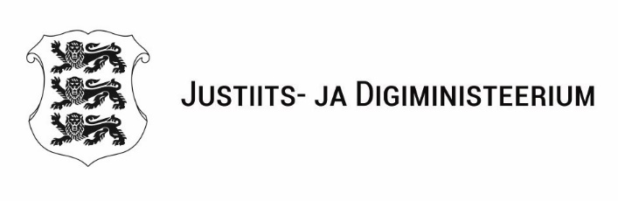

|  |  |
| --- | --- |
| 07.03.2025 | nr 2 |

**MINISTRI MÄÄRUS**

**Justiitsministri 6. juuli 2022. a määruse nr 18 „Kättetoimetamisportaali teenuse nõuded“ muutmine**

Määrus kehtestatakse [kriminaalmenetluse seadustiku](https://www.riigiteataja.ee/akt/dyn=105072024014&id=122122021045!pr156b2lg2) § 1562 lõigete 2 ja 4, § 165 lõike 6 ja § 210 lõike 5, [tsiviilkohtumenetluse seadustiku](https://www.riigiteataja.ee/akt/dyn=105072024014&id=120062022027!pr311b1lg8) § 3111 lõigete 8 ja 10 ja [väärteomenetluse seadustiku](https://www.riigiteataja.ee/akt/dyn=105072024014&id=128042022028!pr41lg10) § 41 lõike 10, § 471 lõigete 2 ja 4 ning § 811 lõike 5 alusel.

Justiitsministri 6. juuli 2022. a määruses nr 18 „Kättetoimetamisportaali teenuse nõuded“ tehakse järgmised muudatused:

1. paragrahvi 2 lõikes 1 asendatakse sõnad „Justiitsministeeriumi justiitshalduspoliitika osakond“ sõnadega „Justiits- ja Digiministeeriumi õiguspoliitika osakond“;
2. paragrahvi 7 lõiget 2 täiendatakse punktiga 3 järgmises sõnastuses:

„3) maksekäsu kiirmenetluse infosüsteemi andmed, mis on nimetatud maksekäsu kiirmenetluse infosüsteemi asutamise ja infosüsteemi pidamise põhimääruses.“;

1. paragrahvi 71 punkti 1 täiendatakse pärast sõnu „e-toimiku süsteemist“ sõnadega „ja maksekäsu kiirmenetluse infosüsteemist“.

*(allkirjastatud digitaalselt)*

Liisa-Ly Pakosta

Justiits- ja digiminister

*(allkirjastatud digitaalselt)*

Tiina Uudeberg

Kantsler